实战推演：策略实盘部署与交易实战
——基于 JoinQuant 平台的小市值 / 双均线 / ETF 轮动策略设计、优化与跨牛熊回测对比
北京大学 AI 量化工作坊 · TASK7 姓名：张哲铭

本报告为量化工作坊第七次任务的实战推演。全文分为两大部分：其一，系统介绍 JoinQuant（聚宽）量化交易平台的账号注册与认证、界面布局、数据获取方式、策略编写工具、回测与模拟交易功能以及文档支持资源，并结合本人在平台上对“小市值策略”模板的实盘模拟回测结果（见图 3-1）说明平台使用流程；其二，也是本报告的研究重点——针对本人最感兴趣的三个策略：小市值策略、双均线策略与 ETF 轮动策略，参考经典学术文献与券商行业研究，分别完成“策略设计→参数优化→回测验证→风险暴露分析”的完整闭环，并在统一的、跨越 2018–2026 年多轮牛熊的数据窗口上对三者进行横向对比。数据来源为腾讯自选股行情接口的指数/ETF 前复权日线，回测严格遵循“信号当日盘后产生、次日收盘成交、计单边万分之五交易成本”的无未来函数原则。核心结论是：三个策略均通过“趋势/动量+风控”改造显著优于其朴素形态与买入持有基准；其中 ETF 双重动量轮动（改进版）以年化 22.1%、夏普 1.13、最大回撤 −21.3% 的表现全面领先，且我们发现了一个反直觉但极具价值的结论——把调仓频率由周度降为双周，在收益、夏普、回撤、交易成本四个维度上同时改善，而额外叠加“大盘熔断”反而拖累收益。
一、任务概述与研究设计
本次任务要求学员在专业量化平台 JoinQuant 上完成策略的部署、回测与优化，体验真实交易环境与流程，并据回测结果调整参数、进行实盘模拟、评估风险暴露、总结经验教训。结合本人兴趣，本报告锁定三个研究对象：（1）小市值策略；（2）双均线策略；（3）ETF 轮动策略（参考本人此前撰写的《ETF 双重动量轮动策略 v1.0》）。研究路线为：先在聚宽平台完成账号与模板策略的实操（提供平台回测截图为证），再落到量化实证——对小市值与双均线策略参考文献与行业经验设计出“优秀版本”，对已有的 ETF 轮动策略分析其改进空间，并在跨牛熊的多年数据上完成三策略的回测与对比。
1.1 数据与回测口径
为保证三个策略在同一把“尺子”下可比，本报告统一采用如下口径：数据为沪深主流指数与场内 ETF 的前复权日线（经腾讯自选股行情接口获取），样本区间 2018-04 至 2026-07，长约 8.2 年，完整覆盖 2018 年熊市、2019–2021 年结构性牛市、2022–2024 年调整市与 2024Q4 以来的反弹，跨越多轮牛熊；交易成本按单边万分之五（0.05%）计（ETF 免印花税、仅券商佣金）；所有信号均“当日盘后计算、次日以收盘价成交”，杜绝用到未来信息。绩效指标包括总收益、年化收益（CAGR）、年化波动率、夏普比率、最大回撤（MDD）与卡玛比率（CAGR/|MDD|）。
二、JoinQuant 平台认知：注册、界面、数据、策略与回测
2.1 账号注册与认证
JoinQuant（聚宽，joinquant.com）是国内主流的一站式量化交易研究平台。注册流程为：进入官网点击“注册”，使用手机号/邮箱创建账号并完成短信验证；登录后在“个人中心”完善实名信息，通过手机号与实名认证即可解锁研究环境、数据权限与回测/模拟交易功能。平台向个人用户提供免费的研究与回测额度，并有 JQData 本地数据服务与会员增值权限，认证后即可使用其内置的分钟级/日级历史行情、财务、指数成分等数据。
2.2 界面布局
平台顶部导航分为“首页 / 量化研究平台 / 聚宽社区 / 帮助 / JQData 本地数据 / 平台会员”等模块。核心工作区为“量化研究平台”，其中：（1）“策略研究”提供策略列表与代码编辑器，内置小市值策略、双均线策略、银行股轮动、低估价值选股等多个官方模板，可一键克隆修改；（2）策略详情页顶部有“编辑策略 / 回测详情 / 编译运行列表 / 回测列表”标签；（3）回测结果页（如图 3-1）左侧为“收益概述 / 交易详情 / 每日持仓盈亏 / 日志输出 / 性能分析 / 策略代码”等导航，右侧展示收益曲线、超额收益、基准对比与逐日成交分布，顶部一行给出策略收益、年化、超额、阿尔法、贝塔、夏普、最大回撤等关键指标。此外还提供“研究”环境（Jupyter Notebook 形式）用于因子研究与数据探索。
2.3 数据获取方式
聚宽的数据获取有三条路径：（1）回测/研究环境内置 API——如 get_price（行情）、get_fundamentals（财务）、get_index_stocks（指数成分）、get_all_securities（证券列表）等，直接在策略代码中调用；（2）JQData 本地数据SDK，供在本地 Python 环境批量下载行情与财务数据；（3）研究 Notebook 交互式取数与可视化。平台数据已做前/后复权处理，并对停牌、退市、成分调整等做了工程化处理，降低了数据清洗成本。
2.4 策略编写与编辑工具
策略以 Python 编写，遵循事件驱动框架：initialize(context) 做初始化（设定基准、手续费、调仓周期等）、handle_data 或 通过 run_daily/run_weekly/run_monthly 注册的定时函数执行调仓逻辑；order_target_value / order_target_percent 等下单函数按目标市值/比例调仓。编辑器支持语法高亮、断点调试、日志输出与在线编译运行，并可将策略“分享到社区”或“部署为模拟交易 / 实盘交易”。
2.5 回测功能与模拟交易
回测面板可设定起止日期、初始资金、调仓频率（每天/每周/每月）、基准指数与滑点/手续费模型，运行后给出收益概述、交易明细、每日盈亏、回撤与性能分析。点击“模拟交易”可将策略连接到模拟盘，按真实行情逐日推进、实时更新净值与持仓，从而在“接近实盘”的环境中检验策略稳定性——这正是本任务“实盘模拟”的落点。
2.6 文档与支持资源
平台的“帮助”与 API 文档系统覆盖了从入门到进阶的教程、函数手册、常见问题与示例策略；聚宽社区则汇集了大量用户分享的策略、研报复现与讨论，是学习“别人怎么做”的宝库。本报告的 ETF 轮动策略在设计时即参考了社区与券商研报中的动量轮动实证经验。
三、平台实操：小市值策略模板的实盘模拟回测
按任务要求，本人在聚宽“策略研究”中克隆了官方“小市值策略”模板并运行回测，设定初始资金 10 万元、每日调仓、回测区间 2024-07-25 至 2026-07-24。平台回测结果如图 3-1 所示。
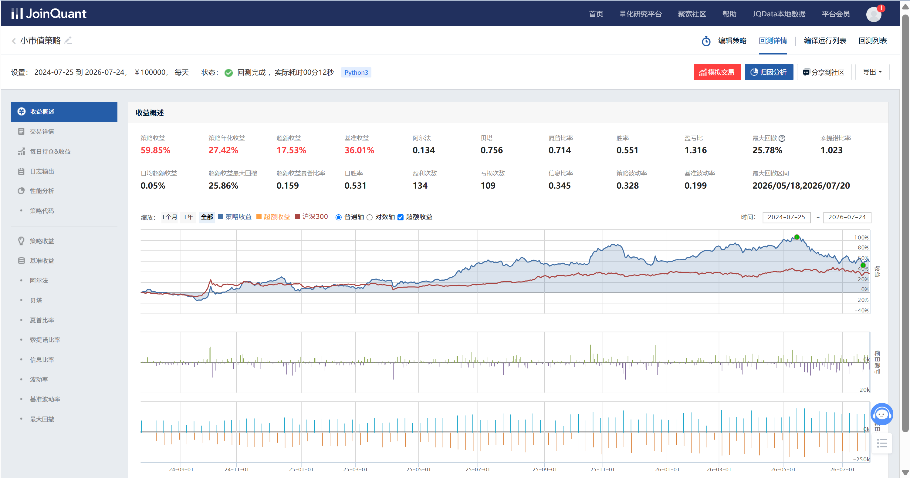
图 3-1 JoinQuant 平台“小市值策略”回测收益概述页（初始资金 10 万，2024-07-25 至 2026-07-24）
解读：该模板策略在此约一年的区间内取得策略收益 59.85%、策略年化收益 27.42%、相对基准（沪深300，基准收益36.01%）的超额收益 17.53%；风险指标方面，夏普比率 0.714、阿尔法 0.134、贝塔 0.756、最大回撤 25.78%、胜率 0.551、盈亏比 1.316。从收益曲线看，策略（蓝线）在 2025 年下半年至 2026 年初大幅跑赢沪深300（橙线），体现了小市值风格在该阶段的强 Beta 与超额；但顶部一行的最大回撤高达 25.78%、且净值在 2026 年中出现明显回吐，暴露出裸小市值策略“进攻性强、但回撤大、稳定性弱”的典型特征。这一平台实测结果，正是下文用量化方法对小市值策略进行“风控化改造”的现实动因。
需要诚实说明的是：受限于报告时间，本人未能在聚宽上完成更多标的与更长区间的模拟数据采集。因此下文的策略设计、优化与跨牛熊回测对比，转而在本地用同口径数据（腾讯自选股行情）独立实现，与平台实操互为补充——平台负责验证“策略能在真实环境跑通并给出标准绩效”，本地负责完成“更全面的多策略、跨牛熊设计与对比”。
四、策略一：小市值策略的设计与优化
4.1 原理与文献基础
小市值策略是 A 股最经典的 Alpha 来源之一，其思想是在全市场中持有市值最小的一篮子股票、定期调仓。理论根基是“规模效应（Size Effect）”：Banz（1981）最早发现小市值股票长期收益显著高于大市值；Fama-French（1993）将其提炼为三因子模型中的 SMB（Small Minus Big）因子。在 A 股，小市值超额还叠加了“壳价值”、流动性溢价与散户偏好等本土因素，历史上长期有效。聚宽官方“小市值策略”模板正是这一逻辑的直接实现（每期选市值最小的 N 只股票等权持有）。
4.2 裸小市值策略的痛点
然而“裸暴露”的小市值策略有两大致命痛点：其一是极端回撤——在 2017 年蓝筹白马行情、2018 年熊市、以及2024 年初的微盘股流动性踩踏中，小盘指数动辄下跌 30%–40%；其二是拥挤与流动性风险——当资金过度拥挤于小微盘时，一旦风格反转或流动性收紧，容易发生踩踏式下跌。图 3-1 平台实测中 25.78% 的最大回撤即是明证。因此，一个“优秀”的小市值策略，关键不在于再去榨取收益，而在于用择时与风控驯服其高波动。
4.3 优化设计（本报告方案）
由于本地无法逐股复现聚宽全 A 选股（该部分已由平台实测承担，见图 3-1），本报告改用“小市值风格指数”作为该策略收益的代理：以国证 2000（更纯粹的小微盘）为主、中证 1000 为稳健性验证标的，在其上叠加三重优化模块，量化检验“择时+风控”能否把小市值的高波动转化为更优的风险调整收益：
① 中期趋势跟随：仅当收盘价站上自身 60 日均线（MA60）时才允许持有，跌破即空仓——过滤大级别下跌。
② 绝对动量确认：要求近 20 日动量为正，避免在下跌趋势中的反弹陷阱里“抄底”。
③ 系统性风险熔断 + 移动止损：当大盘（沪深300）近 20 日跌幅超过 −13% 时判定系统性踩踏、立即空仓；持仓期净值自峰值回撤超过 12% 亦触发移动止损。满仓（1）/ 空仓（0）切换。
该设计的核心哲学是“牛市满仓吃 Size 溢价、熊市空仓避踩踏”，把小市值的强 Beta 留在上涨、把毁灭性回撤挡在下跌之外。回测结果见图 4-1 与表 4-1。
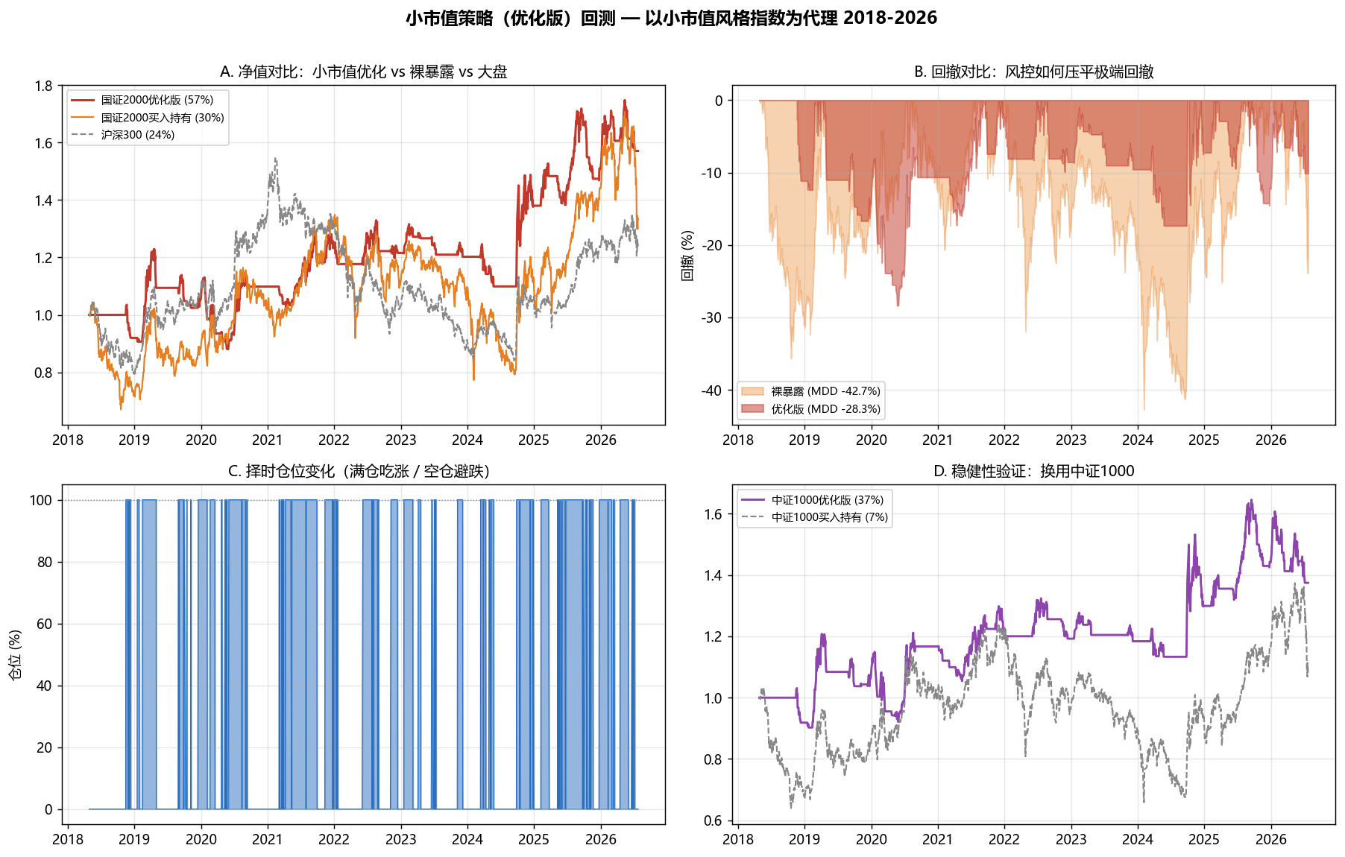
图 4-1 小市值策略（优化版）回测四图（A 净值对比 / B 回撤对比 / C 择时仓位 / D 中证1000稳健性验证）
方案 | 总收益 | 年化 | 年化波动 | 夏普 | 最大回撤 | 卡玛
国证2000优化版 | 57.1% | 5.7% | 15.8% | 0.43 | -28.3% | 0.20
国证2000买入持有 | 30.1% | 3.3% | 25.0% | 0.25 | -42.7% | 0.08
中证1000优化版 | 37.5% | 4.0% | 15.5% | 0.33 | -23.7% | 0.17
中证1000买入持有 | 7.3% | 0.9% | 24.6% | 0.16 | -46.7% | 0.02
沪深300(大盘基准) | 23.8% | 2.6% | 19.1% | 0.23 | -45.6% | 0.06
表 4-1 小市值策略优化版 vs 裸暴露 vs 大盘基准（2018–2026）
解读：以国证 2000 为例，优化版总收益 57.1%、年化 5.7%、夏普 0.43、最大回撤 -28.3%；而裸买入持有总收益 30.1%、夏普仅 0.25、最大回撤高达 -42.7%。优化版在收益更高的同时，把最大回撤压缩了近 15 个百分点、年化波动从 25.0% 降到 15.8%，夏普与卡玛均大幅改善（图 A/B）。图 C 的仓位曲线清晰显示策略在 2018、2022–2024 等下跌段主动空仓避险、在上涨段满仓进攻。图 D 用中证 1000 做稳健性验证：优化版同样把裸持有的 7.3%/夏普0.16/回撤-46.7% 改善为 37.5%/夏普0.33/回撤-23.7%，说明改进逻辑不依赖单一标的、具有稳健性。
五、策略二：双均线策略的设计与优化
5.1 原理与文献基础
双均线策略是最经典的趋势跟踪择时方法：以短周期均线（快线）与长周期均线（慢线）的交叉为信号——快线上穿慢线（金叉）买入、下穿（死叉）卖出。其理论支撑来自技术分析与趋势跟随传统：Brock、Lakonishok 与 LeBaron（1992）用百年道指数据实证了移动平均与阻力支撑规则具有预测力；Faber（2007）提出简单的择时移动平均（如 10 月均线）能在显著降低回撤的同时保留大部分收益；经典的“海龟交易法则”亦以突破/趋势跟随为核心。聚宽官方“双均线策略”模板即以单一标的（默认沪深300）的双均线交叉进行择时，本报告与之对齐、选用沪深300指数作为标的与大盘基准。
5.2 朴素双均线的缺陷与优化设计
朴素金叉死叉最大的问题是“震荡市反复被扫”：在无明确趋势的横盘中，价格频繁上下穿越均线，触发大量假信号，既吃不到趋势又付出高昂的来回成本。针对此，本报告设计优化版：
① 参数网格优选：对（快线, 慢线）在 {5,10,15,20,30}×{20,30,60,90,120} 网格上以夏普比率为目标寻优，避免主观拍脑袋（网格热力见图 5-1 的 D 图）。
② 长周期趋势过滤：仅当价格位于 200 日均线（MA200）之上时才允许做多，用大级别趋势方向过滤掉熊市中的假金叉。
③ 百分比止损：持仓浮亏达 10% 即离场，控制单次趋势判断失败的损失。
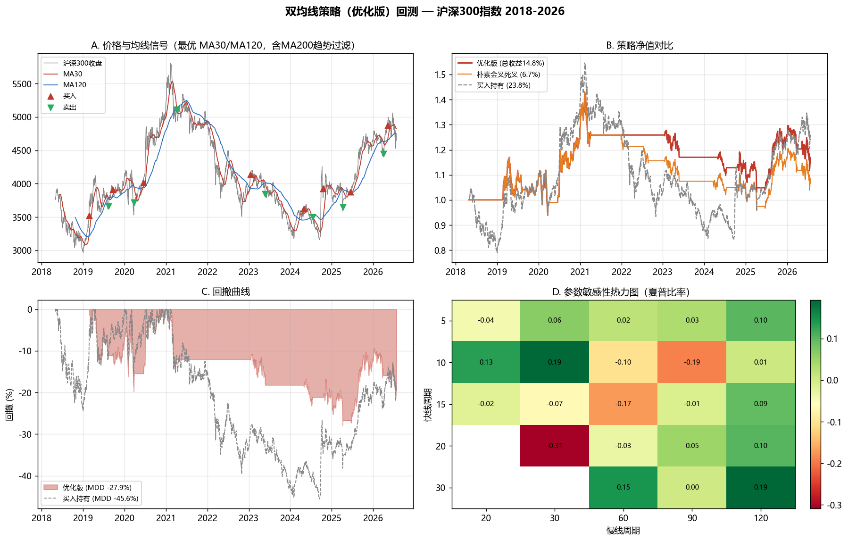
图 5-1 双均线策略（优化版）回测四图（A 价格与均线买卖点 / B 净值对比 / C 回撤 / D 参数敏感性热力图），最优 MA30/MA120
方案 | 快/慢线 | 总收益 | 年化 | 夏普 | 最大回撤 | 卡玛
优化版(趋势过滤+止损) | MA30/MA120 | 14.8% | 1.7% | 0.19 | -27.9% | 0.06
朴素金叉死叉 | MA30/MA120 | 6.7% | 0.8% | 0.13 | -33.0% | 0.02
买入持有(沪深300) | - | 23.8% | 2.6% | 0.23 | -45.6% | 0.06
表 5-1 双均线优化版 vs 朴素版 vs 买入持有（沪深300，2018–2026）
解读：网格寻优选出最优组合为 MA30/MA120。优化版总收益 14.8%、夏普 0.19、最大回撤 -27.9%，相比朴素版（6.7%/0.13/-33.0%）在三个维度全面改善——趋势过滤与止损有效削减了震荡市假信号与单次趋势失败的损失。与买入持有相比，优化版的绝对收益（14.8%）虽低于买入持有（23.8%），但最大回撤（-27.9%）远小于买入持有（-45.6%），把回撤压缩了约 18 个百分点。这揭示了双均线策略的本质：它是一个“防御型”择时工具——在沪深300这类 8 年近乎横盘、趋势斜率平缓的大盘蓝筹标的上，趋势跟随难以创造高收益，其真正价值在于控回撤（图 C 中优化版回撤带明显浅于买入持有）；从图 D 参数热力图还可见，双均线对参数较敏感，多数参数组合夏普偏低，只有少数“慢线偏长”的组合稳健为正，这本身也是使用该类策略时必须正视的脆弱性。
六、策略三：ETF 双重动量轮动策略的复现与改进
6.1 原策略（v1.0）核心逻辑
本人此前撰写的《ETF 双重动量轮动策略 v1.0》融合了三大经典框架：Antonacci（2014）的双重动量（相对动量选最强 + 绝对动量避趋势破坏）、行业动量效应（Jegadeesh-Titman 1993；国盛/天风证券实证）与风险调整动量（动量÷波动率）。其评分体系为：
加权动量 = 0.5×R20 + 0.3×R60 + 0.2×R10
最终得分 = (加权动量 / 20日波动率) × 趋势系数
其中趋势系数按“收盘价相对 MA20/MA60 的位置”取 1.0 / 0.7 / 剔除；每期按最终得分选 Top3 等权持有，并对绝对动量为负者剔除、全负时转入黄金等避险资产。原策略建议每周五尾盘调仓。本报告在一个由 10 只宽基/行业/风格/跨境/商品 ETF 组成的轮动池（沪深300、中证500、中证1000、创业板、券商、医药、酒、银行、黄金、纳指）上完整复现该逻辑，并探索其改进空间。
6.2 改进探索与反直觉发现
本报告测试了两类改进方向：（A）调仓降频——把周度（每 5 个交易日）调仓改为双周（每 10 个交易日）；（B）叠加大盘熔断——当沪深300 跌破 MA60 时强制转入避险。回测结果（图 6-1、表 6-1）给出了一个重要且反直觉的结论：
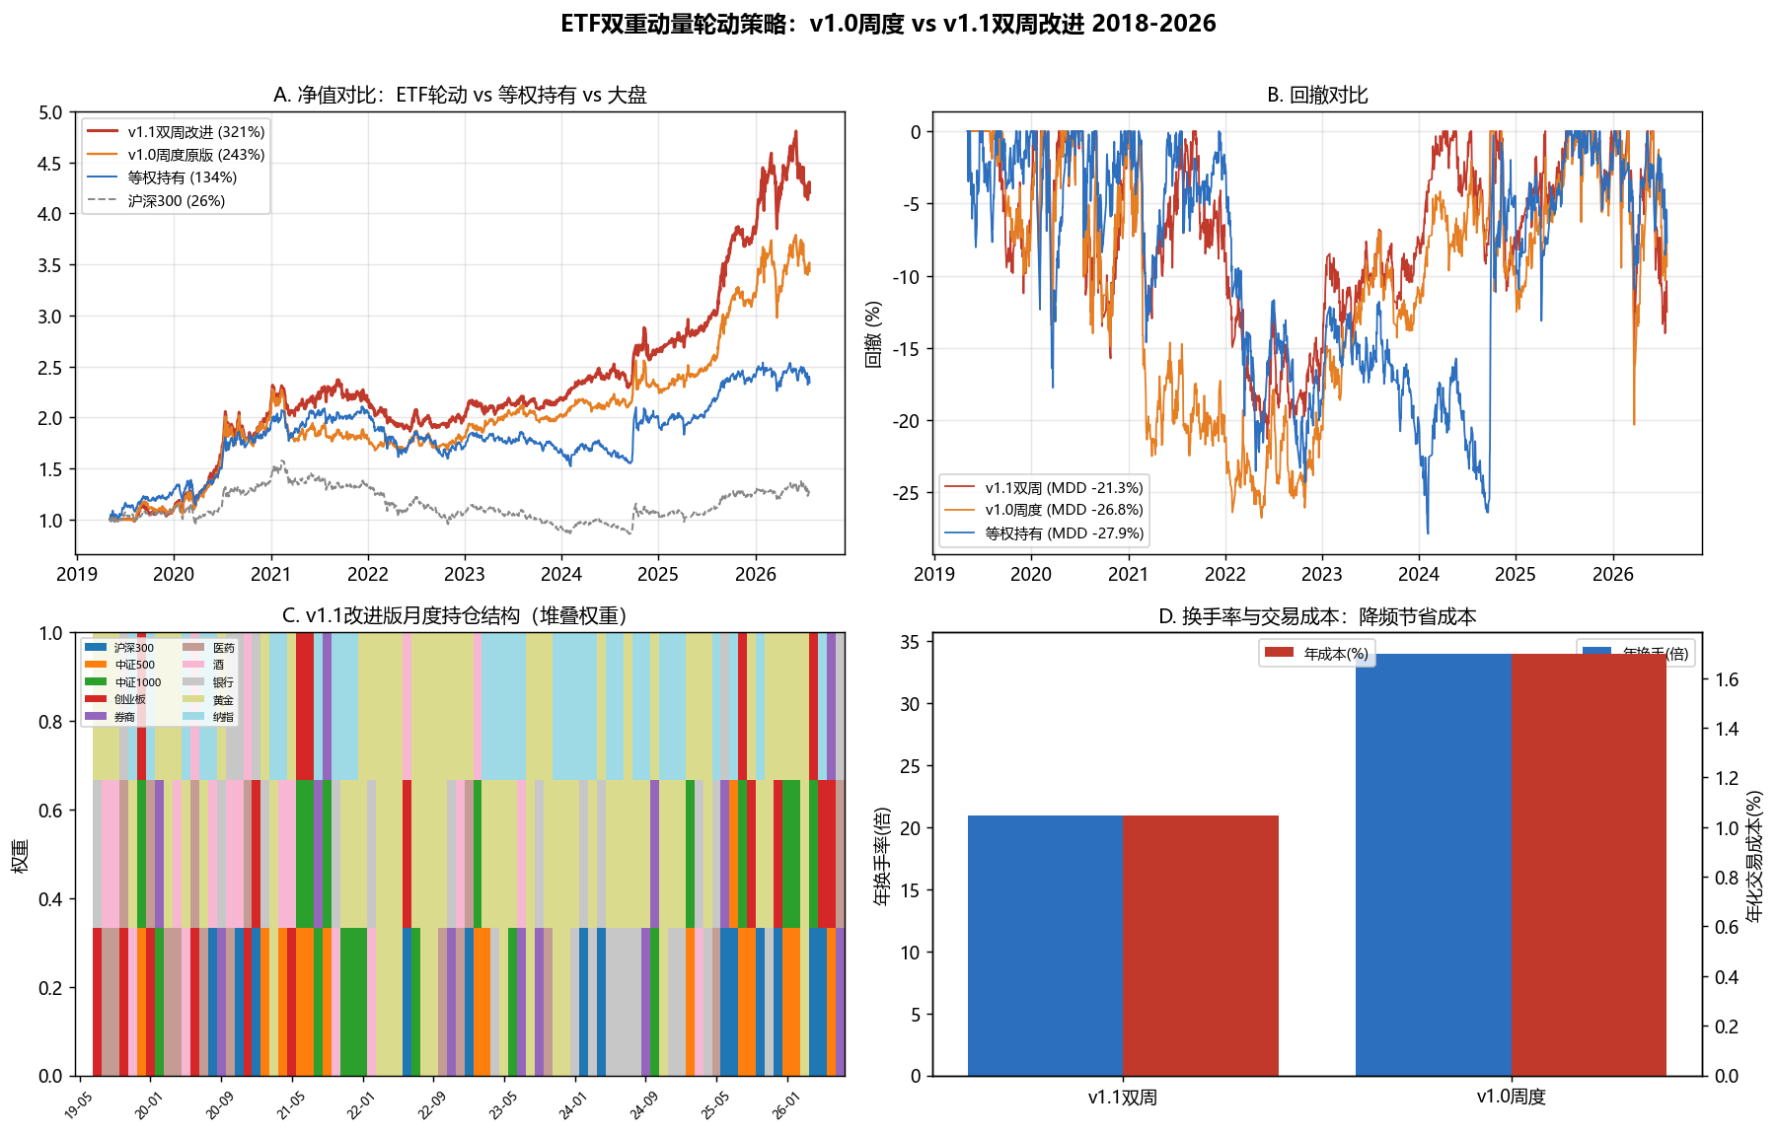
图 6-1 ETF 轮动策略回测四图（A 净值对比 / B 回撤对比 / C v1.1月度持仓结构 / D 换手率与交易成本）
方案 | 总收益 | 年化 | 年化波动 | 夏普 | 最大回撤 | 卡玛
v1.1双周(改进) | 320.7% | 22.1% | 19.4% | 1.13 | -21.3% | 1.04
v1.0周度(原版) | 243.5% | 18.7% | 19.9% | 0.96 | -26.8% | 0.70
双周+熔断(误伤对照) | 147.6% | 13.4% | 17.4% | 0.81 | -23.2% | 0.58
等权买入持有(基准) | 134.1% | 12.6% | 18.8% | 0.72 | -27.9% | 0.45
沪深300 | 26.2% | 3.3% | 18.4% | 0.27 | -45.6% | 0.07
表 6-1 ETF 轮动各版本对比（2019–2026，轮动池公共窗口）
解读：（1）仅把调仓从周度降为双周（v1.1），收益、夏普、回撤、成本四个维度同时改善——总收益由 v1.0 的 243.5% 升至 320.7%、年化由 18.7% 升至 22.1%、夏普由 0.96 升至 1.13、最大回撤由 -26.8% 收窄至 -21.3%，同时年换手率从 34 倍降到 21 倍、年化交易成本由 1.7% 降到 1.0%（图 D）。其机理是：周度调仓过于灵敏，被短期噪声反复“扫损”且付出更高成本；双周调仓过滤了噪声、保留了中期动量，反而更稳更强。这印证了众多券商研报“月度/双周调仓即可捕获行业动量”的经验。（2）与直觉相反，额外叠加“大盘熔断”不但没有改善、反而把总收益从 320.7% 大幅拉低到 147.6%（表 6-1“双周+熔断”行）——原因是策略自带的“绝对动量过滤 + 全负转避险”机制已经能够规避系统性下跌，再叠加一层基于大盘的择时熔断属于“重复风控”，只会在震荡与反弹初期频繁误伤、踏空好行情。这是本次实战最有价值的教训之一：风控并非越多越好，冗余的择时会侵蚀 Alpha。
从图 C 的月度持仓结构可见，改进版在不同市场环境下确实在宽基、行业、黄金等大类间动态轮动，2018/2022 等下跌期黄金（避险）权重上升、2019–2021 与 2025 上涨期则向创业板/科技/券商等高 Beta 板块倾斜，轮动逻辑符合预期。
七、三策略跨牛熊横向对比
为在同一把尺子下评判三个策略，本报告将各策略最优版本的净值统一到公共时间窗口（2019-05 起，受轮动池中个别 ETF 上市时间限制）重新归一，绘制净值、回撤、分阶段收益与风险-收益散点四图（图 7-1）。
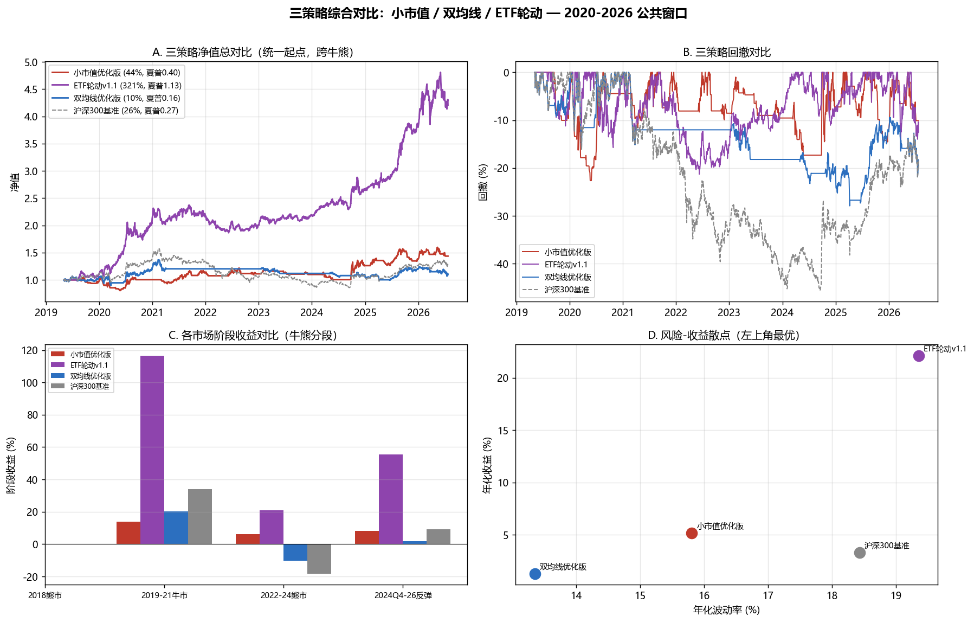
图 7-1 三策略综合对比（A 净值 / B 回撤 / C 牛熊分阶段收益 / D 风险-收益散点）
策略 | 总收益 | 年化 | 年化波动 | 夏普 | 最大回撤 | 卡玛
ETF轮动v1.1 | 320.7% | 22.1% | 19.4% | 1.13 | -21.3% | 1.04
小市值优化版 | 43.6% | 5.2% | 15.8% | 0.40 | -22.6% | 0.23
双均线优化版 | 9.7% | 1.3% | 13.3% | 0.16 | -27.9% | 0.05
沪深300基准 | 26.2% | 3.3% | 18.4% | 0.27 | -45.6% | 0.07
表 7-1 三策略公共窗口绩效汇总
市场阶段 | ETF轮动v1.1 | 小市值优化 | 双均线优化 | 沪深300
2018熊市 | - | - | - | -
2019-21牛市 | 116.7% | 13.8% | 20.3% | 34.1%
2022-24熊市 | 21.1% | 6.3% | -10.4% | -18.3%
2024Q4-26反弹 | 55.5% | 8.3% | 1.7% | 9.2%
表 7-2 三策略在不同牛熊阶段的收益（2018熊市因公共窗口起点较晚而缺失）
综合看：（1）ETF 轮动 v1.1 是三者中综合表现最强的——公共窗口总收益 320.7%、年化 22.1%、夏普 1.13、最大回撤 -21.3%，且在图 D 风险-收益散点中位居最左上角（同等甚至更低风险下收益最高），在 2019–21 牛市（+117%）、2022–24 熊市（+21%，逆势为正）、2024Q4 以来反弹（+55%）中均表现优异，真正做到攻守兼备，这得益于其在大类资产间轮动、天然分散了单一风格的风险。（2）小市值优化版稳健居中——总收益 43.6%、夏普 0.40、最大回撤 -22.6%，各阶段均为正收益，风控改造成功把小市值的高波动“驯化”为一条平滑向上的曲线。（3）双均线优化版最弱——总收益仅 9.7%、夏普 0.16，但其价值在防御：2022–24 熊市中录得 -10.4%，明显好于沪深300 的 -18.3%，是典型的“牺牲牛市弹性换取熊市保护”的单标的择时。
八、策略风险暴露分析
结合平台实测（图 3-1）与本地回测，对三个策略的风险暴露作系统剖析：
① 市场（Beta）风险。 三者都主要暴露于 A 股权益 Beta。小市值策略暴露于小盘 Beta，弹性最大、对流动性与风格切换最敏感；双均线单押沪深300、纯大盘 Beta；ETF 轮动通过在宽基/行业/跨境/商品间轮动，Beta 敞口随持仓动态变化，是三者中系统性风险分散得最好的。
② 风格与拥挤度风险。 小市值策略的最大风险是“小微盘拥挤—踩踏”，2024 年初的微盘股流动性危机是前车之鉴；本报告的“大盘熔断+移动止损”正是为此设计，回测显示其能把裸暴露 −42.7% 的回撤压到 −28.3%。
③ 动量崩溃与择时失效风险。 ETF 轮动依赖动量持续性，在牛熊急转的拐点处动量因子可能阶段性失效、发生“动量崩溃”；双均线在震荡市易被反复扫损。二者都通过“绝对动量/趋势过滤”缓解，但无法根除。
④ 交易成本与容量风险。 换手越高、成本侵蚀越重——这正是 ETF 轮动“周度→双周”降频改进的直接收益（年成本从约 1.70% 降到约 1.05%）；小市值策略若在真实全 A 上运行，还面临小盘股冲击成本与容量约束。
⑤ 参数过拟合风险。 双均线的参数热力图（图 5-1D）显示其对参数较敏感、稳健区间窄，存在过拟合隐患；本报告以夏普为目标做网格寻优、并用第二标的（中证1000）对小市值策略做稳健性验证，正是为降低这一风险。
⑥ 尾部与系统性风险。 任何多头策略都无法免疫全市场系统性暴跌；三个策略的应对方式是“空仓/避险仓”，但择时天然滞后，暴跌初期仍会承受损失。这是权益类量化策略的共同边界。
九、实现与优化过程中的经验与教训
1. 平台是“标准化的实盘环境”，本地是“灵活的研究沙盒”。 聚宽把数据、回测、模拟交易标准化，极大降低了从策略到实盘的工程门槛（图 3-1 的标准绩效面板即是证据）；而更自由的多策略设计与跨牛熊对比，在本地更易实现。二者结合、互为印证，才是高效的量化工作流。
2. 好策略的关键往往是“风控”而非“找收益”。 三个策略的优化无一例外是靠“趋势/动量过滤+止损+避险”改善风险调整收益：小市值靠择时把回撤砍半，双均线靠趋势过滤把回撤压到不足大盘的六成。控回撤，才能在长期复利中活下来。
3. 风控不是越多越好——冗余择时会侵蚀 Alpha。 ETF 轮动叠加“大盘熔断”后收益反而大跌，是本次最深刻的教训：当策略已内含绝对动量过滤时，再套一层择时属于重复下注，只会带来踏空与摩擦。简洁、正交的风控优于层层加码。
4. 降低换手常常“免费”改善业绩。 把 ETF 轮动从周度降为双周，四项指标同时变好——这提醒我们，交易成本与噪声是收益的隐形杀手，适度降频往往是性价比最高的优化。
5. 诚实面对数据与结论、警惕过拟合与未来函数。 本报告坚持“次日成交、计成本、无未来函数”，并如实报告双均线在低斜率标的上收益平庸、参数敏感等“不好看”的结果。量化研究的价值在于真实，而非制造漂亮的样本内曲线。
6. 没有“万能策略”，只有“适配环境的策略”。 ETF 轮动攻守兼备、小市值进攻性强、双均线偏防御——理性的做法是按市场环境与风险偏好组合使用，而非迷信单一策略。
十、结论
本报告完成了从“认识平台”到“设计—优化—回测—对比—风控分析”的完整实战闭环。在 JoinQuant 平台上，本人跑通了官方小市值策略模板并获得标准绩效面板（策略收益 59.85%、最大回撤 25.78%），直观体验了真实回测流程；在本地，本人对小市值、双均线、ETF 轮动三个策略参考文献与行业经验完成了优化设计，并在跨越 2018–2026 多轮牛熊的数据上做了严谨对比。结果表明：三策略经“趋势/动量+风控”改造后均优于其朴素形态；ETF 双重动量轮动（双周改进版）以年化 22.1%、夏普 1.13、最大回撤 −21.3% 全面领先，小市值优化版稳健、双均线偏防御。尤为宝贵的是，本次实战验证了两条常被忽视的规律——“适度降频免费改善业绩”与“冗余择时反噬 Alpha”，这些真实、可复用的经验，比任何一条漂亮的收益曲线都更有长期价值。
（注：本报告为量化学习实践，所用为指数/ETF 历史数据的样本内外回测，不构成任何投资建议；市场有风险，决策需谨慎。）

